# Prototipo

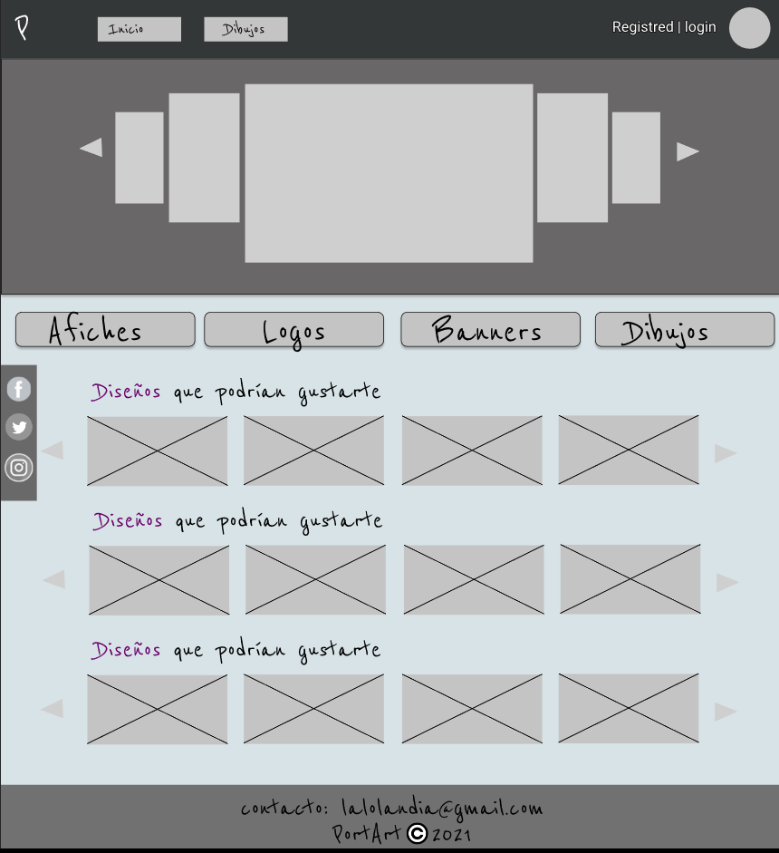

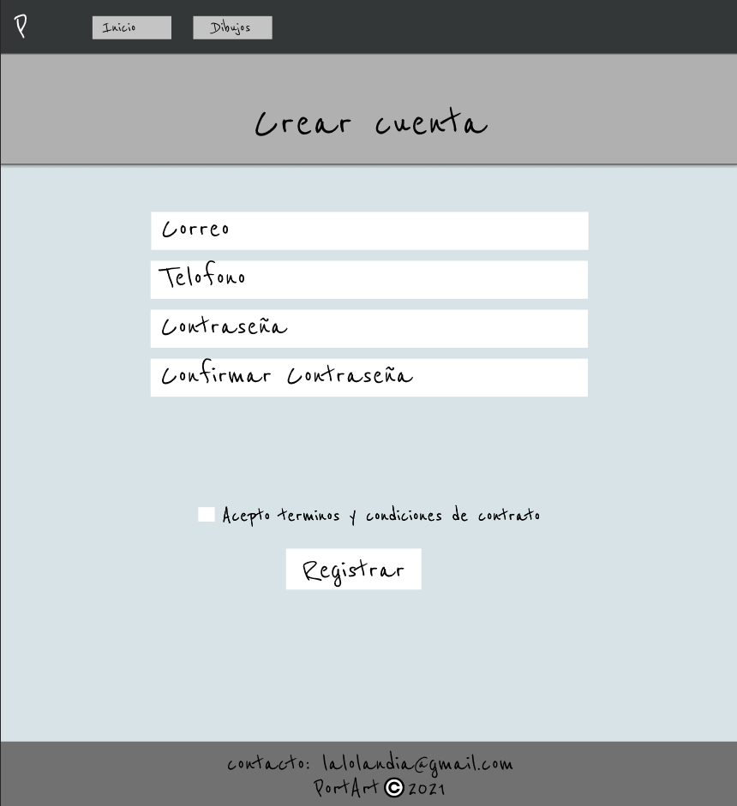

El usuario marcará la checkbox para comprobar que esta de acuerdo con los términos y condiciones del servicio, para leerlos solamente debe hacer click en “Terminos y condiciones”.

En esta sección del sistema el usuario ingresará los datos de tipo “Varchar, INT, Varchar y Varchar”, respectivamente. Con la finalidad de ser registrado en la plataforma o verificar si no ha sido baneado con anterioridad.

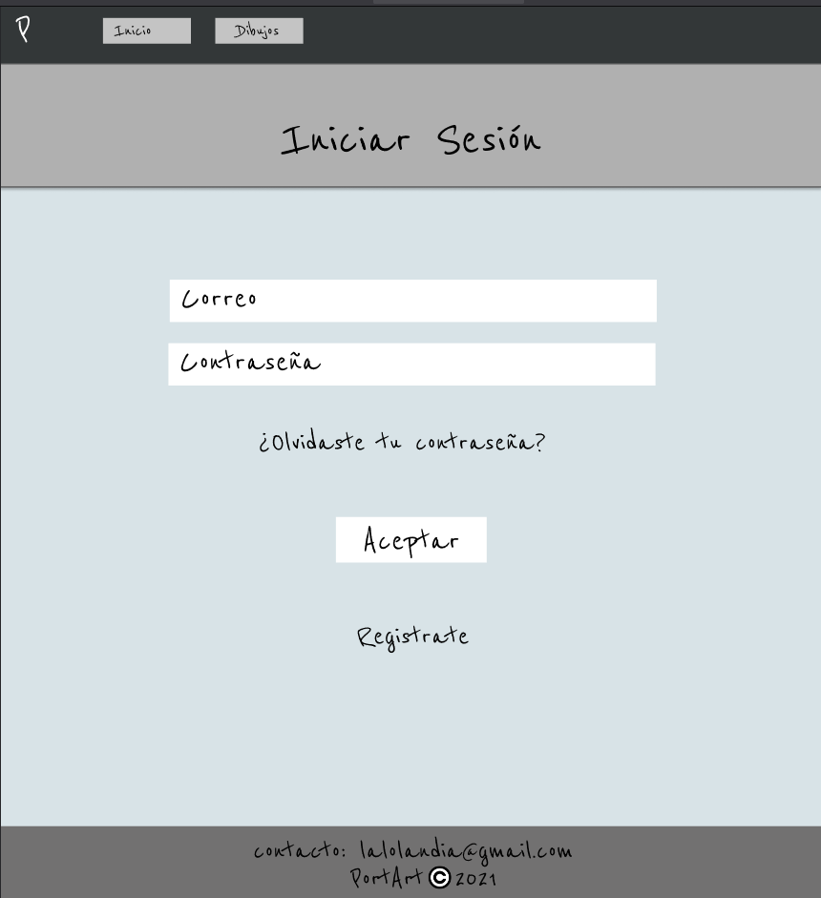

Si hace clic en Registrarse, será redirigido a la ventana “Registro”

El usuario ingresará sus datos y se realizará la búsqueda en la BD, los datos serán de tipo “Varchar” y solo habrá un usuario con ese nombre de usuario.

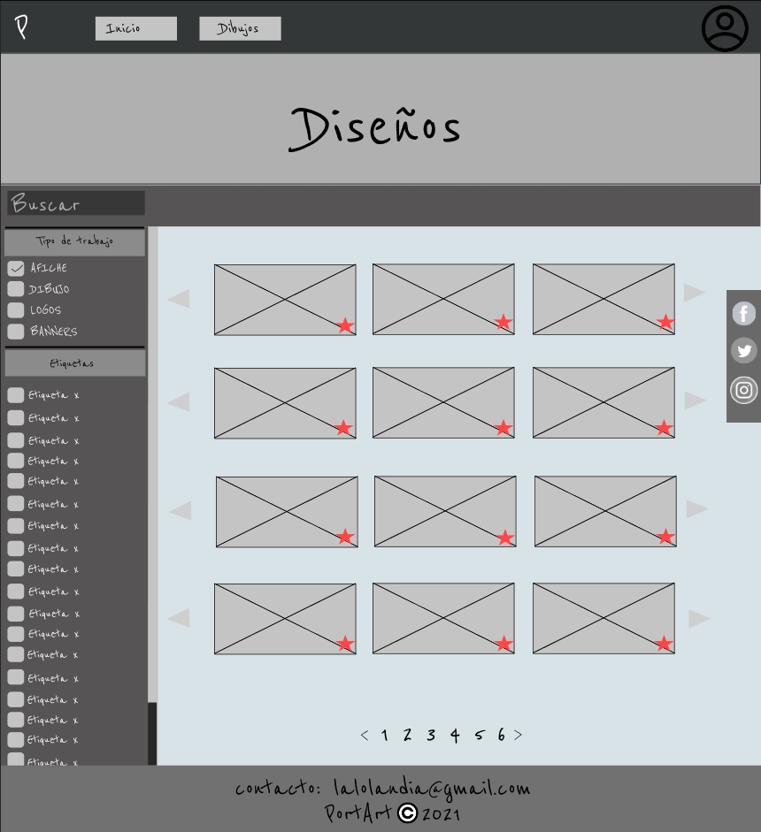

Este será un trabajo de muestra que algunos usuarios podrán subir y la estrella significa las reseñas positivas que reciba su perfil o trabajo.

Estas serán las categorías y subcategorías que existen en el sistema para que el usuario las active o desactive cuando lo requiera.

El usuario podrá buscar por artista si viene buscando algo en específico, este será un dato tipo “Varchar”

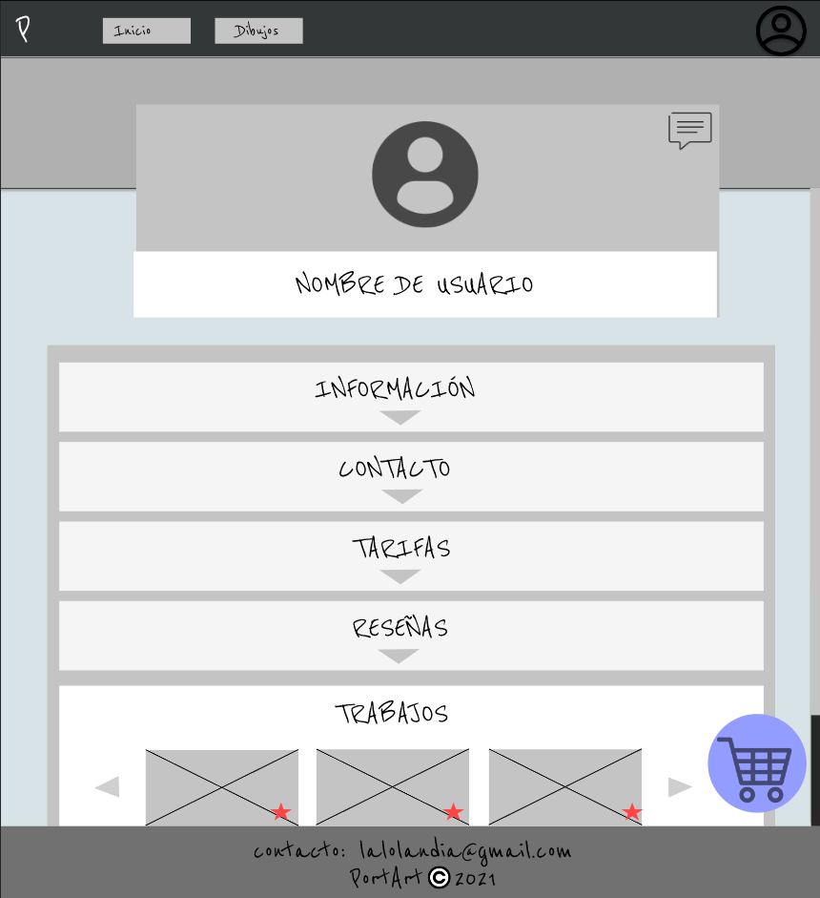

Aquí se cargará toda la información del usuario en cuestión, habrá diferentes tipos de datos, INT y Varchar, en su mayoría.

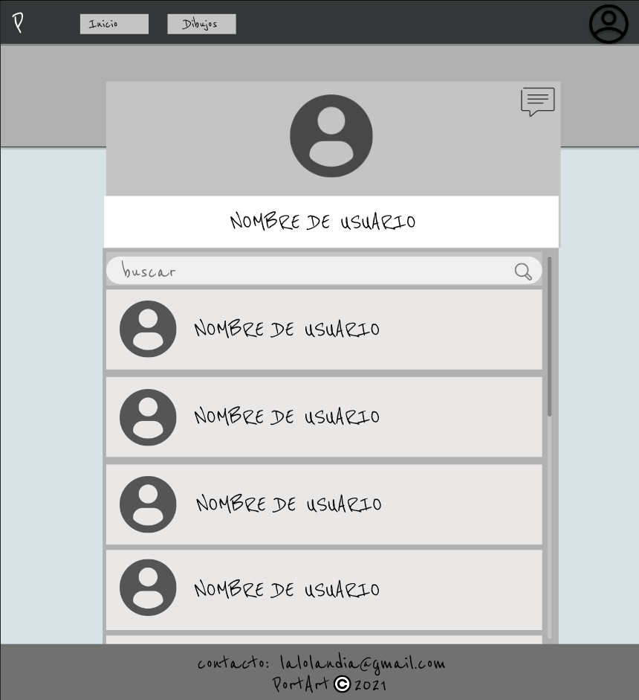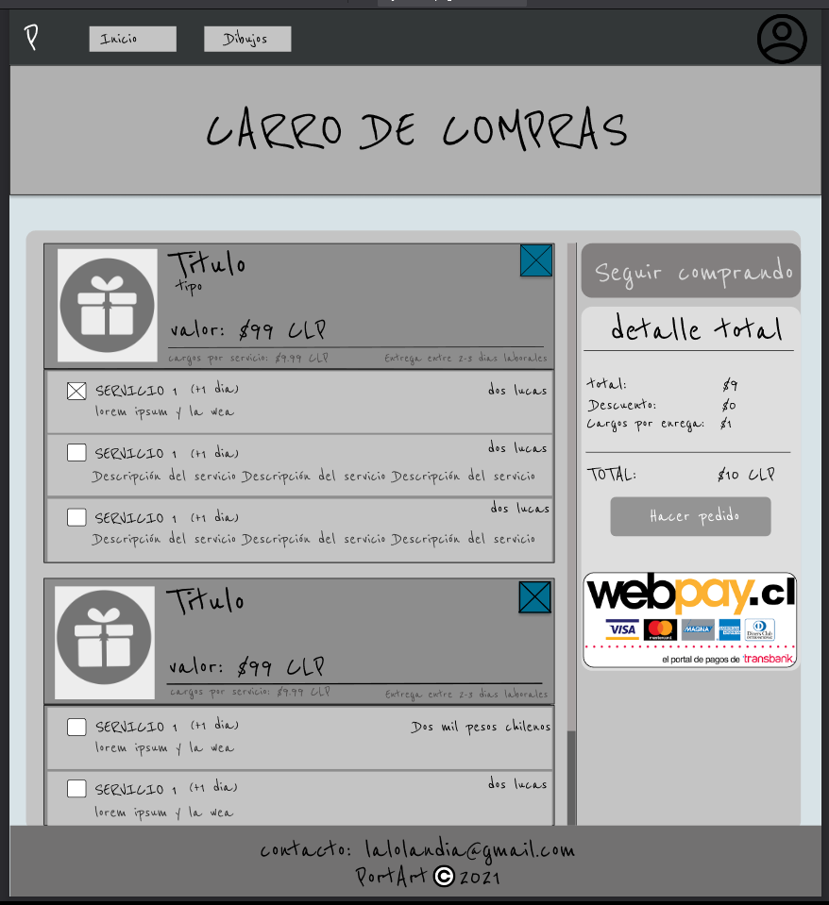

Aquí estarán los mensajes del usuario si se ha contactado con más de un usuario diferente, con la finalidad de poder hablar con el otro.

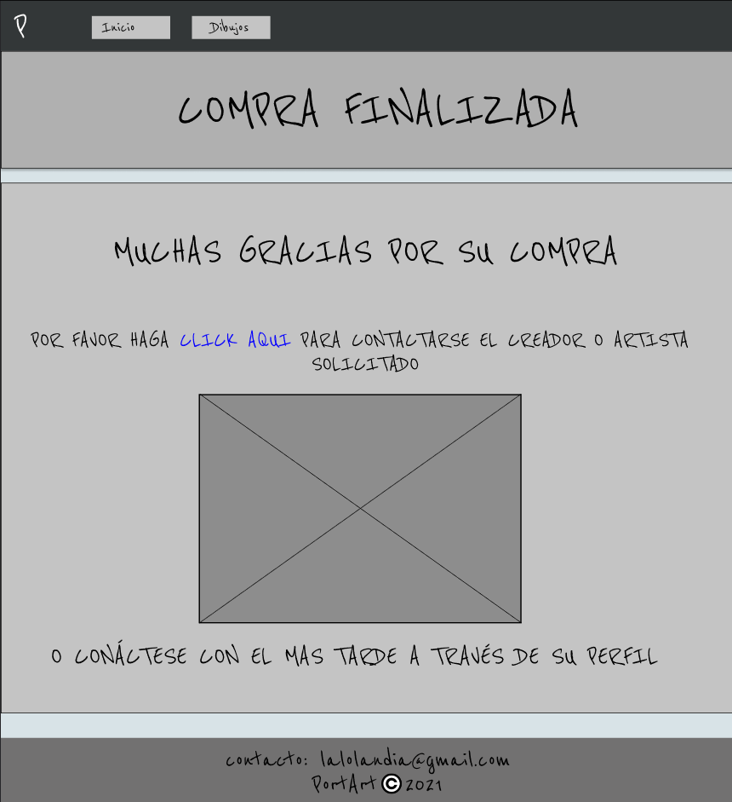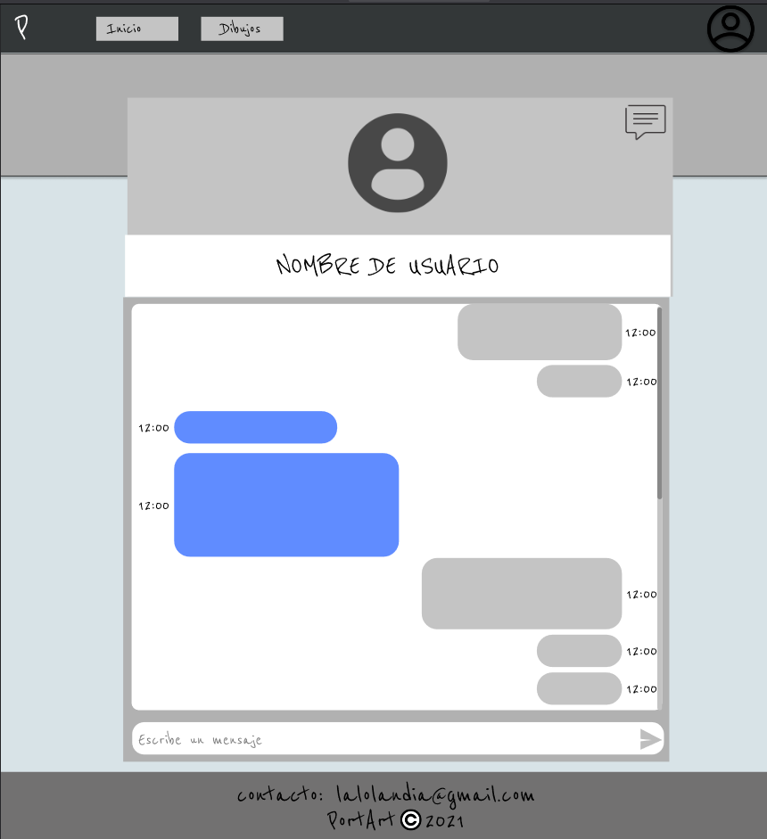

Acá se mostrará el nombre de usuario con el que uno se encuentre chateando.

Aquí se mostrará un mensaje tipo “Varchar” que será cargado desde la Based e datos.